
Entstehung eines Gesetzes
Gesetze regeln heute unser ganzes Leben bis in alle Einzelheiten. Ob es um die Höhe der Steuern oder der Rente geht, um das Recht auf freie Meinungsäußerung oder um die Schulausbildung – fast alles wird von Gesetzen bestimmt.

Die Beantwortung der Frage, wie ein Gesetz entsteht, ist nicht einfach. Ein kompliziertes Verfahren soll bei der Gesetzgebung des Bundes und der Länder gewährleisten, dass beide, Bund und Länder, in ähnlichem Maße Einfluss auf das politische Leben in der BRD haben. Das muss in einem föderalistischen Staat so sein.
Am Anfang steht immer ein Gesetzesentwurf. Auf Bundesebene liegt das Recht, ein neues Gesetz vorzuschlagen, bei der Bundesregierung, dem Bundestag und dem Bundesrat. Jedes dieser Staatsorgane darf die Gesetzesinitiative ergreifen. Jede Gesetzesvorlage wird als erstes im Plenum des Bundestages vorgestellt. Dies nennt man erste Lesung. Dabei wird der Gesetzestext, der vorher ausgearbeitet werden muss, dargelegt und erörtert. Eine Beschlussfassung erfolgt noch nicht.
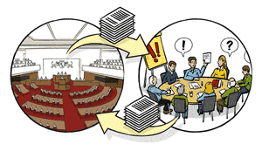
Nach der ersten Lesung wird der Gesetzesentwurf in den dafür zuständigen Fachausschuss übergeben. Dort wird der Entwurf im Detail diskutiert und analysiert. Am Ende der Ausschussberatungen wird dem Plenum die Annahme oder Ablehnung, aber auch Änderungen im Gesetzestext vorgeschlagen. Diese berät der Bundestag in einer zweiten Lesung. Jeder Abgeordnete darf seine Meinung über die einzelnen Bestimmungen des Gesetzesentwurfs vortragen.
Auch jetzt findet noch keine Abstimmung statt. Die Abgeordneten bekommen Zeit, sich in Einzelgesprächen oder innerhalb der Fraktion einen endgültigen Standpunkt zum Gesetzentwurf zu bilden. Dann findet eine dritte Lesung statt, in der über den Entwurf abgestimmt wird. Stimmt der Bundestag der Gesetzesänderung zu, dann wird dieser Entwurf zum Bundesrat weitergeleitet.
Zustimmungspflichtige Gesetze sind solche, die nur mit dem Einverständnis des Bundesrates in Kraft treten können (das betrifft etwa zwei Drittel aller Gesetze). Der Bundesrat kann dem Gesetzentwurf nach der Beratung zustimmen oder den Vermittlungsausschuss anrufen, wenn er mit dem Inhalt des Gesetzentwurfs nicht einverstanden ist. Im Vermittlungsausschuss muss dann ein Kompromiss zwischen beiden Staatsorganen erarbeitet werden. Kommt es durch die Vermittlung zu einer Änderung des Inhaltes der Gesetzesvorlage, muss der überarbeitete Entwurf nochmals im Bundestagsplenum diskutiert und abgestimmt werden. Können sich Bundestag und Bundesrat nicht auf den Inhalt des neuen Gesetzes einigen, dann ist die Gesetzesvorlage gescheitert. Der Bundesrat muss aber nicht bei allen Gesetzesänderungen zustimmen. Bei den sogenannten Einspruchsgesetzen kann sich der Bundestag mit einer Mehrheit über die Entscheidung des Bundesrates hinwegsetzen. Das heißt, dass das Gesetz auch ohne Einwilligung des Bundesrates in Kraft treten kann.
Damit ein Gesetz in Kraft tritt, wird es (nach der Verabschiedung durch die zuständigen Staatsorgane) der Bundesregierung, d.h. dem Bundeskanzler und dem zuständigen Minister vorgelegt, die das Gesetz unterzeichnen und damit die politische Verantwortung dafür übernehmen. Dann wird das neue Gesetz zum Bundespräsidenten weitergeleitet. Dieser sorgt dafür, dass es im Bundesgesetzblatt verkündet wird. Erst damit ist es rechtskräftig und bindend.

Aufgaben zum Text:
- Vervollständige die folgende Grafik zur Entstehung von Gesetzen!

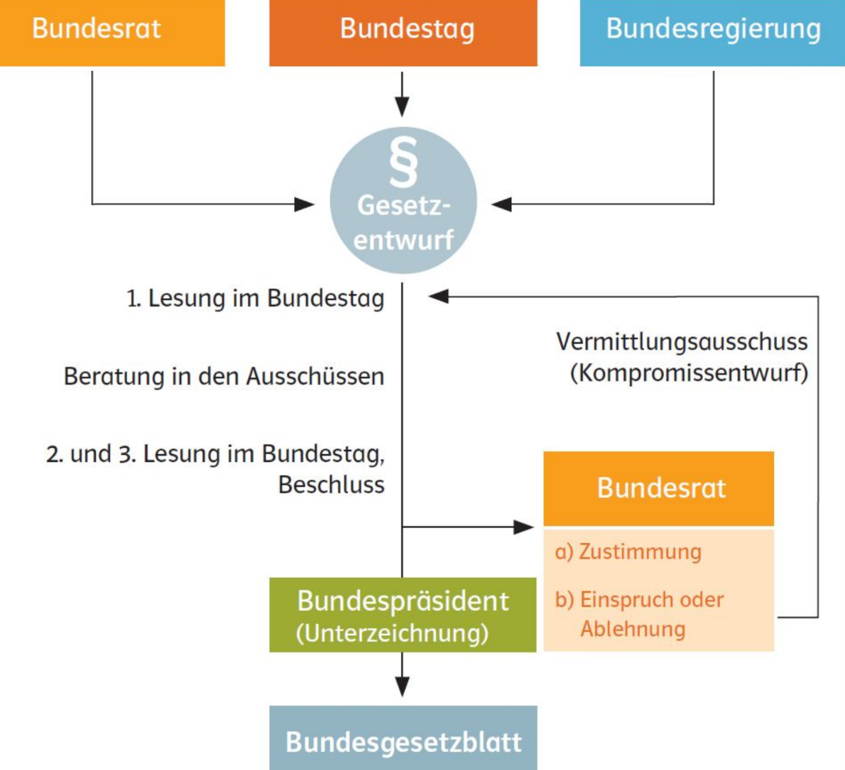

Bundesrat





- Bei einem Großteil unserer Gesetze handelt es sich um zustimmungspflichtige Gesetze.
  - Erkläre den Begriff und markiere den wesentlichen Teil des Gesetzgebungsprozesses in der obigen Grafik.
  - Welche Gesetze sind in der Regel zustimmungspflichtig? Recherchiere online!

- Etwa ein Drittel unserer Gesetze sind sogenannte Einspruchsgesetze.
  - Erläutere den Unterschied zwischen zustimmungspflichtigen Gesetzen und Einspruchsgesetze!
- Aktuelle Gesetzesvorhaben
  - Recherchiere online, welche Gesetzesvorhaben aktuell zur Abstimmung stehen.
  - Überlege: Welche Faktoren und Gruppen wirken indirekte auf den Gang der Gesetzgebung ein?


Video zum Thema: https://www.bpb.de/mediathek/152687/wie-ein-gesetz-entsteht

